Техническое задание
Раздел 1.

1. Цели и правовое основание для поставки товара.

1. Целью данной закупки является реализация мероприятий по обновлению материально-технической базы общеобразовательных организаций

2. Основанием для закупки товара является план-график закупок товаров, работ, услуг для обеспечения государственных и муниципальных нужд на 2026-2028 гг.

3. ОКПД2: 32.99.53.199 Модели, макеты и аналогичные изделия учебные прочие, не включенные в другие группировки

Раздел 2. Требования к количеству, качеству товара,
к его техническим и функциональным и эксплуатационным характеристикам
2.1. Требования к описанию объекта закупки и условий контракта.
1. Функциональные, технические и качественные характеристики, эксплуатационные характеристики объекта закупки указаны в разделе 5 настоящего Технического задания.
2. Заказчик оставляет за собой право проводить проверку товара в организациях, официально уполномоченных для проведения независимой экспертизы на предмет выявления несоответствия качества поставленных товаров.
3. Поставляемый товар должен быть новым товаром (товаром, который не был в употреблении, не были восстановлены потребительские свойства) в случае, если иное не предусмотрено описанием объекта закупки, не должен находиться в залоге, под арестом или под иным обременением.
4. Объем предоставления гарантии качества товара: при возникновении гарантийного случая Поставщик обязан в течение 10 дней устранить выявленные недостатки Товара.

2.2. Требования к количеству, качеству товара,
к его техническим и функциональным и эксплуатационным характеристикам
1. Поставляемый товар должен соответствовать обязательным требованиям к его качеству и безопасности, предусмотренным для товара данного рода действующим законодательством Российской Федерации, правовыми актами органов государственной власти Российской Федерации. Поставщик подтверждает качество и безопасность поставляемого товара представлением документов, подтверждающих его качество и безопасность.
Качество и безопасность товара должны соответствовать требованиям нормативно-правовых и технических документов (далее – документов):
- Федеральному закону от 30.03.1999 № 52-ФЗ «О санитарно-эпидемиологическом благополучии населения»;
- Постановлению Правительства РФ от 01.12.2009 № 982 «Об утверждении единого перечня продукции, подлежащей обязательной сертификации, и единого перечня продукции, подтверждение соответствия которой осуществляется в форме принятия декларации о соответствии».
2. При осуществлении поставки поставщик должен представить оригиналы или надлежащим образом заверенные копии действующих сертификатов качества и сертификатов соответствия требованиям нормативных документов на поставляемый товар, разрешающих использование поставляемого товара на территории Российской Федерации.
3. Характеристики товара должны соответствовать требованиям, указанным в Приложении №1 к Техническому заданию.
- На товаре не должно быть следов механических повреждений.

2.3. Требования к таре и упаковке
1. Доставка товара производится в невозвратной таре и (или) упаковке, обеспечивающих сохранность товара при его перевозке и, при необходимости, последующем хранении. Тара и упаковочный материал вывозится силами и средствами Поставщика.

2.4. Требования к отгрузке и доставке товара
1. Поставка товара осуществляется по адресу 197198, Санкт-Петербург, ул. Блохина, д.31.
2. Поставка Товара включает в себя стоимость погрузочно-разгрузочных работ, транспортных и других расходов, связанных с поставкой, доставкой, страхования, уплаты налогов, таможенных пошлин, сборов, других затрат, расходов и обязательных платежей Поставщика.
3. Срок поставки: в течение 30 рабочих дней с момента заключения контракта.
4. Документ о приемке: товарная накладная, акт приема-передачи товара.

2.5. Требования, связанные с определением соответствия поставляемого товара потребностям заказчика
(приемка товара)
1. При осуществлении приемки товара заказчик обязан осмотреть товар, проверить его количество и качество, сопроводительные документы на товар, совершить другие необходимые действия, обеспечивающие принятие товара. Срок проведения приемки составляет 10 рабочих дней с момента поставки Товара.
2. Товар передается Заказчику в виде, обеспечивающем возможность его эксплуатации.
3. Обнаружив после приемки Товара недостатки, которые не могли быть установлены при обычном способе приемки (скрытые недостатки), Заказчик уведомляет об этом Поставщика в течение 5 рабочих дней.
4. В случае предъявления претензии по качеству Товара по причине несоответствия его условиям контракта или иным обязательным требованиям, Поставщик должен заменить Товар или его часть Товаром, качество которого соответствует условиям контракта, в течение 10-ти дней с момента уведомления его об этом со стороны Заказчика.
5. В случае необходимости замены товара ненадлежащего качества в течение установленного Контрактом гарантийного срока на товар, возврат Поставщику товара для его замены производится на основании оформленной представителем заказчика письменной претензии.

Раздел 3. Требования к гарантийному сроку товара, и (или) объему предоставления гарантий их качества
1. Гарантийный срок на товар в пределах гарантийного срока, установленного производителем, но не менее 12 месяцев со дня подписания заказчиком документа о приемке.
2. Исчисление гарантийного срока производится в порядке, установленном действующим законодательством.
3. Поставщик несет ответственность за недостатки (дефекты) товара, обнаруженные в пределах гарантийного срока поставляемого товара.
4. Течение гарантийного срока прерывается на время со дня письменного уведомления Заказчиком Поставщика об обнаружении недостатков до дня устранения их Поставщиком.
5. В период гарантийного срока, если неисправность является гарантийным случаем (производственные дефекты, некачественные компоненты и т. д.), Поставщик осуществляет замену неисправного товара в течение 10 дней, следующих за днем получения заявки от Заказчика, без дополнительного финансирования.

Раздел 4. Требование энергетической эффективности товара:
Наличие класса энергетической эффективности не ниже первых двух наивысших классов для товаров, включенных в перечень товаров, в отношении которых устанавливаются требования энергетической эффективности в соответствии с Постановлением Правительства РФ от 31.12.2009 N 1221.

Раздел 5. Функциональные, технические и качественные характеристики, эксплуатационные характеристики объекта закупки.

№ п/п | Наименование | Описание и технические характеристики | Ед. изм. | Кол-во
1 | Астрономическая демонстрационная модель (Солнце-Земля-Луна)  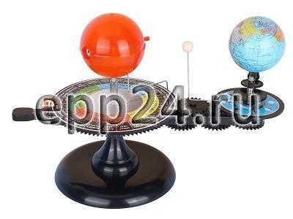 | 2.14.117. Астрономическая демонстрационная модель (Солнце-Земля-Луна) предназначена для кабинета физики в общеобразовательных учреждениях и используется как наглядное пособие для объяснения движения небесных тел.  Комплектность:  - Модель «Теллурий» — не менее 1 шт.;  - Подставка — не менее 1 шт.;  - Источник питания (батарейки типа АА) — не менее 2 шт.;  - Руководство по эксплуатации — не менее 1 шт.  Прибор неразборный, устанавливается на подставку при помощи крепежного винта. Состоит из пластмассовых и металлических частей, смонтированных таким образом, чтобы наглядно продемонстрировать смену времен года, фазы Луны, солнечные и лунные затмения. | Шт. | 1
2. | Виртуальный планетарий кубический (комплект)  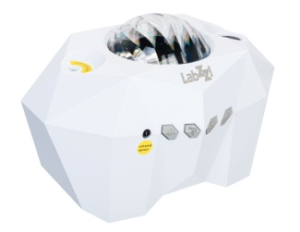 | Планетарий предназначен для проецирования звездного неба, Луны и северного сияния, прослушивая при этом музыку и управляя функциями планетария дистанционно.  Основные особенности:  - Все красоты ночного неба – в вашей комнате в сопровождении любимой музыки  - Светодиодная и лазерная проекция, динамик с Bluetooth-подключением  - Удаленное управление: с помощью пульта или голоса  - Таймер на 1 или 2 часа, автоматическое отключение при долгом бездействии  - Питание от сети, запоминание настроек при отключении  Комплектация:  - Астропланетарий  - USB-кабель (тип C)  - Пульт дистанционного управления  - Сетевой адаптер  - Инструкция по эксплуатации и гарантийный талон | Шт. | 1
3. | Глобус звездного неба с подсветкой  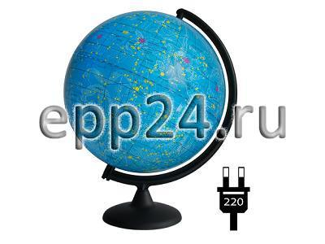 | 2.14.131. Глобус звездного неба с подсветкой предназначен для использования в общеобразовательных учреждениях на уроках астрономии.  На карте обозначены звезды, созвездия и их названия.  Диаметр не менее 32 см.  Глобус оснащен подсветкой. | Шт. | 1
4. | Глобус Луны с подсветкой  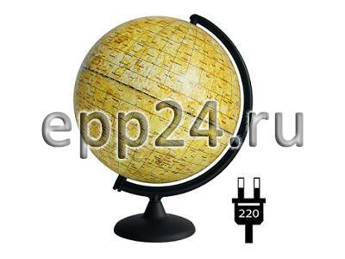 | 2.14.125. Глобус Луны с подсветкой предназначен для использования в общеобразовательных учреждениях на уроках астрономии для ознакомления учащихся с поверхностью Луны.  Диаметр не менее 32 см.  Глобус оснащен подсветкой. | Шт. | 1
5. | Глобус Марса с подсветкой  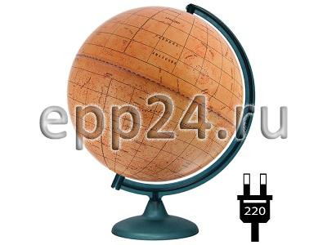 | 2.14.126. Глобус Марса с подсветкой предназначен для кабинета физики в общеобразовательных учреждениях на уроках астрономии для ознакомления учащихся с поверхностью Марса.  Диаметр не менее 32 см.  Глобус оснащен подсветкой. | Шт. | 1
6. | Модели ракет-носителей  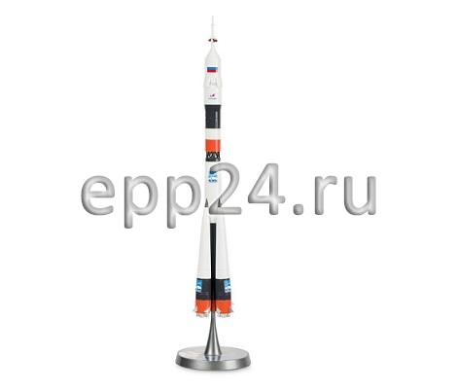 | 2.14.132. Модели ракет-носителей  В составе набора для кабинета физики представлены не менее 5 макетов ракет-носителей:  - «Ангара-А5» — не менее 1 шт.;  - «Зенит» — не менее 1 шт.;  - «Протон-М» — не менее 1 шт.;  - «Союз 2.1В» — не менее 1 шт.;  - «Восток» — не менее 1 шт.  Макеты полностью собранные.  Масштаб макетов не менее 1:144. | Шт. | 1
7. | Модель внутреннего строения Земли  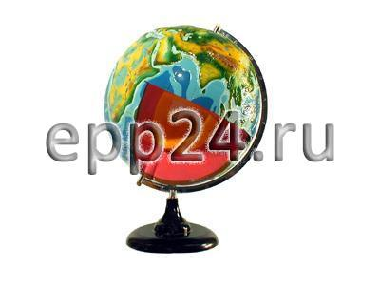 | 2.14.130. Модель внутреннего строения Земли предназначена для кабинета физики и географии в качестве демонстрационной модели.  Модель представляет собой рельефный глобус Земли с вырезанным фрагментом поверхности, позволяет рассмотреть внутреннее строение земного шара: ядро, мантию, земную кору.  Модель изготовлена из пластмассы, раскрашена в естественные цвета.  Высота модели не менее 50 см. | Шт. | 1
8. | Модель небесной сферы  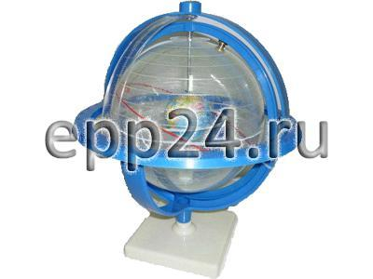 | 2.14.129. Модель небесной сферы для кабинета физики предназначена для изучения видимых положений и движений небесных тел. Она станет наглядным демонстрационным пособием для школы, помогая ученикам понять, как движутся светила на небе.  Модель разборная, изготовлена из пластмассы и металла. Размер модели не менее 300х265х265 мм.  Модель изображает небесную сферу диаметром не менее 175 мм, на которую спроецированы небесные тела (звезды и созвездия). В центре небесной сферы расположена модель Земли. Вращение небесной сферы воспроизводит суточное движение светил на небе. Модель небесной сферы вращается вокруг оси. Угол наклона оси изменяется. В верхней части модели расположен компас. Модель снабжена подставкой. | Шт. | 1
9. | Модель строения солнечной системы электрическая  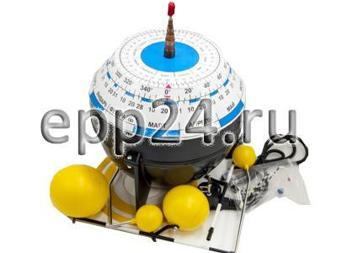 | 2.14.127. Модель строения Солнечной системы электрическая предназначена для кабинета физики, географии и окружающего мира в качестве демонстрационного пособия при изучении темы «Планеты Солнечной системы».  Модель представляет собой уменьшенную копию Солнечной системы. На подставке закреплена стойка, на которой закреплены металлические стержни с пластмассовыми шариками разных цветов и размеров, обозначающие восемь планет Солнечной системы. Подставка-основание оборудована электрическим приводом, приводящим в движение все закрепленные на подставке стержни. | Шт. | 1
10. | Набор макетов планет земной группы  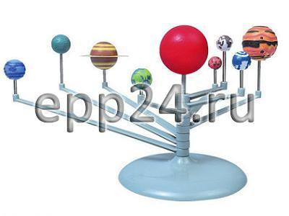 | 2.14.128. Набор макетов планет земной группы представляет собой уменьшенную копию Солнечной системы.  На пластмассовой подставке закреплена стойка, на которой должен быть расположен большой красный шар с лампочкой внутри, обозначающий Солнце. На стойке подвижно закреплены металлические стержни с пластмассовыми шариками разных цветов и размера, обозначающие восемь планет Солнечной системы. Стержни вращаются вокруг стойки, что демонстрирует вращение планет вокруг Солнца. | Шт. | 1
11. | Набор по изучению магнитного поля Земли  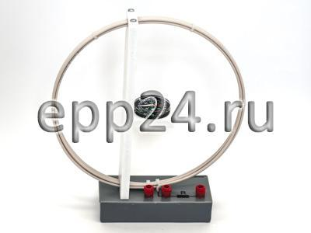 | 2.14.79. Набор по изучению магнитного поля Земли предназначен для проведения практической работы по определению величины горизонтальной составляющей вектора магнитной индукции Земли.  Прибор состоит из катушки (не менее 6 витков провода диаметром не менее 0,21 м), компаса и резистора.  Прибор установлен на подставке. | Шт. | 1
12. | Палочка стеклянная  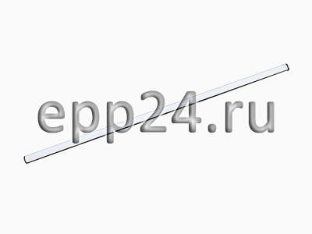 | 2.22.104. Палочка стеклянная предназначена для перемешивания различных химических веществ.  Изготовлена из стекла.  Имеет длину не менее 22 см, диаметр — не менее 4 мм. | Шт. | 10
13. | Палочка эбонитовая  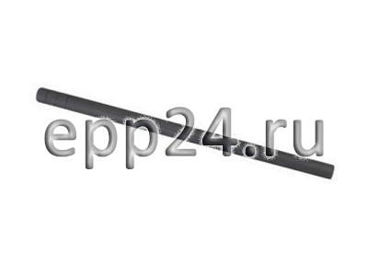 | 2.14.83. Палочка эбонитовая предназначена для проведения демонстрационных опытов по электростатике.  Изготовлена из эбонита. | Шт. | 1
14. | Сосуды сообщающиеся  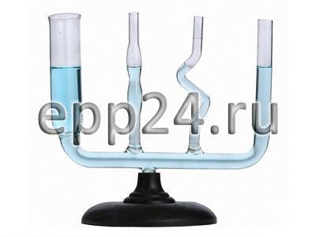 | 2.14.60. Сосуды сообщающиеся для кабинета физики  Прибор представляет собой набор прозрачных трубок (сосудов) разной формы, смонтированных на общем основании (коллекторе) с подставкой. | Шт. | 2
15. | Стол лабораторный моечный  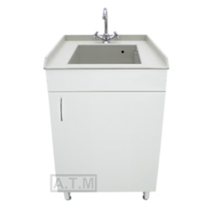 | Мойка М-102  Ширина 600 мм Глубина 600 мм Высота 850 мм  Цвет каркаса: белый, серый;  Корпус мойки: ЛДСП толщиной 16 мм;  Столешница толщиной 10 мм выполнена из полипропилена серого цвета, по трем сторонам антипроливные бортики;  Высота бортиков - 20 мм;  Мойка изготовлена из полипропилена серого цвета;  Глубина мойки - 350 мм;  Конструкция чаши мойки: сварная, присутствуют швы, дно имеет плоско-выпуклую форму;  Мойка снабжена смесителем с подводом для горячей и холодной воды, заглушкой с хромированной цепочкой для раковины.  В основании конструкции металлокаркас из профильной трубы 25х50 мм с полимерно-порошковым покрытием;  Большие плоскости, поверхности (створки, бока и т.д), при изменении температурных режимов, могут: деформироваться, изменяться и принимать изогнутую форму, не влияющую на функциональные параметры изделия;  Поставляется в разобранном виде;  На мебель имеется сертификат соответствия;  Область применения: предназначен для установки в лабораториях и других учреждениях.  Габариты в упаковке 0,78х0,64х0,74 м  Объем 0,37 м.куб  Вес в упаковке 60 кг | Шт. | 1
16. | Султан электростатический  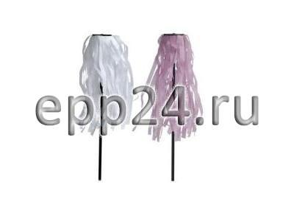 | 2.14.86. Султан электростатический предназначен для демонстрации взаимодействия заряженных тел и расположения силовых линий электрических полей одно- и двухточечных одноименных и разноименных зарядов.  Комплект содержит не менее, чем два одинаковых султана, каждый из которых состоит из металлического стержня круглого сечения и набора тонких бумажных лент, и не менее двух металлических дисков. | Шт. | 2
17. | Термометр лабораторный  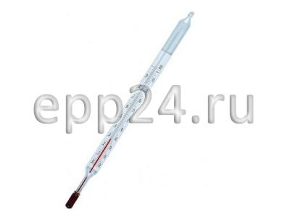 | 2.14.9. Термометр лабораторный предназначен для измерения температуры при проведении лабораторных работ.  Диапазон измерения температуры: от 0 до +100 градусов Цельсия.  Термометр для кабинета физики обеспечен защитным футляром для хранения. | Шт. | 60
18. | Установка для изучения фотоэффекта  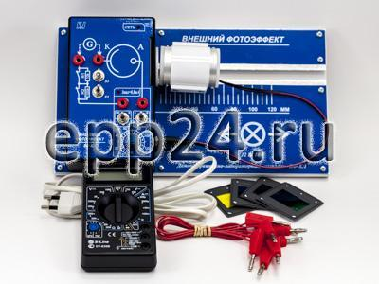 | 2.14.106. Установка для изучения фотоэффекта предназначена для кабинета физики и используется для изучения явления внешнего фотоэффекта при проведении демонстраций, лабораторных работ и практикумов.  Позволяет проводить следующие демонстрации:  - Существование внешнего фотоэффекта;  - Вольтамперная характеристика фотоэлемента;  - Зависимость тока насыщения от интенсивности света;  - Нулевой ток фотоэлемента;  - Обратная вольтамперная характеристика фотоэлемента;  - Спектры излучения источника света со светофильтрами;  - Красная граница фотоэффекта;  - Зависимость кинетической энергии электронов от частоты света;  - Зависимость кинетической энергии электронов от интенсивности света;  - Задерживающая разность потенциалов;  - Определение постоянной Планка.  В комплект входят:  - Магнитный планшет «Внешний фотоэффект» размером не менее 280х160 мм с блоком питания;  - Источник cвета не менее 12 В;  - Набор светофильтров (красный, желтый, зеленый, синий);  - Мультиметр с пределом измерения тока не менее 200 мкА — не менее 2 шт.;  - Провод — не менее 4 шт.;  - Методические рекомендации. | Шт. | 1
19. | Фильтр для наблюдения Солнца  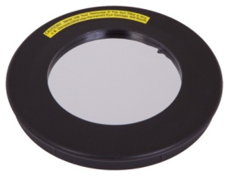 | Солнечный фильтр Sky-Watcher – это необходимый аксессуар для безопасного наблюдения Солнца. Фильтр надевается на объектив и отсекает большую часть солнечного света.  Фильтр изготовлен из астрономической пленки, разработанной специально для изучения Солнца. Она блокирует солнечный свет, пропуская лишь небольшую его часть. Это позволяет различать на Солнце многочисленные детали, незаметные из-за излишней яркости объекта.  Данная модель рассчитана на линзовые телескопы с апертурой 70 мм. | Шт. | 1
20. | Штатив демонстрационный  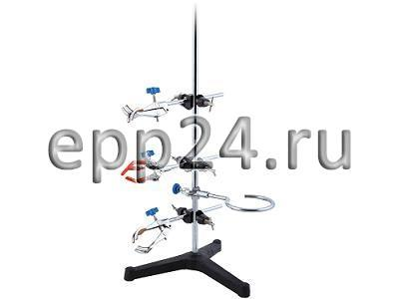 | 2.16.30. Штатив демонстрационный предназначен для установки и поддержки демонстрационного оборудования и принадлежностей.  Комплектация:  - Массивное основание — не менее 2 шт.;  - Муфта — не менее 10 шт.;  - Кольцо — не менее 1 шт.;  - Лапка — не менее 1 шт.;  - Струбцина — не менее 1 шт.;  - Стержень высотой не менее 70 см — не менее 2 шт.;  - Стержень высотой не менее 20 см — не менее 1 шт. | Шт. | 6
21. | Штативы изолирующие  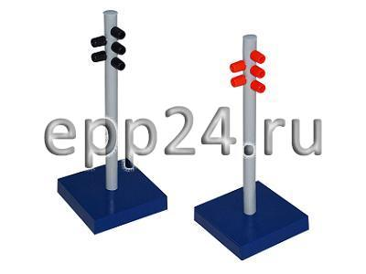 | 2.14.85. Штативы изолирующие предназначены для использования в качестве вспомогательного оборудования по физике.  Комплект поставки:  - изолирующие стойки с клеммами – не менее 2 шт.,  - изолирующие основания – не менее 2 шт. | Шт. | 1

Заказчик: | Поставщик:
Директор  _____________________ Н.В.Фатеева | _______________________ /_____________/
Подписано ЭЦП | Подписано ЭЦП

